Contenido
Bases de JUNOS 3
De configuración 3
DE operaciÓn 3
caracteristicas 4
LOGIN-user 5
LOGIN SSH 6
Bloque combinado con SSH y usuario 6
LEVANTAR INTERFACES IPV4 7
Outputs 8
LLDP 9
vista jerarquia 9
delete 10
commit 10
ROLLBACK 11
Control de Concurrencia 11
Activate/deactivate/disbale 11
configracion 12
RUTAMIENTO STATICO 13
IPV4 13
Enrutamiento statico ipv6 13
OSPF 14
OSPF ipv6 14
ANUNCIAR ISP-DESDE OSPF 15
Switching 16
Vlans 16
MODE ACCESS 16
MODE TRUNK 16
Router-on-a-Stick 17
DHCP RELAY 17
OOB (interfaz de gestion) 19
fecha y hora 19
Manualmente 19
NTP 19
COnsola 20
troubleshooting 21
LOGS 21
ARCHIVOS DE LOG 21
CONEXCION 23
DEfiniciones 25
ZTP 25
Daemon 25
FIREWALLs 30
Configurar firewall 32
super OUTPUTs 36
manejo de archivos 36
load 37
BACKUPS 37
AUTOMATIZACION 38
GRUPOS 38
BORRADO AUTOMATICO 38
RANGE 39

Bases de JUNOS

configuración
Configure #entrar al modo configuración
Exit# salir del modo configuracion operacional
Run #permite ejecutar un comando desde modo //run show interfaces terse
set cli screen-width 1000 #coniigura ancho de la pantalla
set / delete # añade/elimina declaraciones en la configuración candidata
//set system host-name R1 / delete system host-name
Set system root-authentication plain-text-password #cambiar contraseña root
load factory-default #resetear
anótate <nivel> “<dejar un comentario>”
EDIT
Edit system # Sirve para moverte dentro del "árbol" o jerarquía
up n, Te sube dos niveles de golpe en la jerarquía de configuración.
top Te salta directamente al nivel raíz
edit interfaces <interface> #editar interfaces

operaciÓn
clear interfaces statistics all #resetea los contadores de estadísticas de todas las interfaces
request system reboot #reinicia (router/switch Juniper).
request system configuration rescue save // llamar con: // rollback rescue
Guarda la configuración actual (committed) como configuración de rescate

SHOW
Show | compare #compar la configuración 0 con la candidata
Show configuration | compare rollback 1/? #compara con una configuracion especifica
Show configure protocols #ver protocolos activados
Show configuration routing-options | display set # ver la configuración del sistema de enrutamiento

caracteristicas
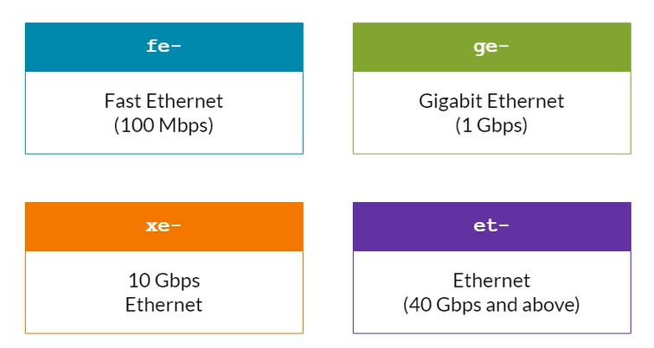
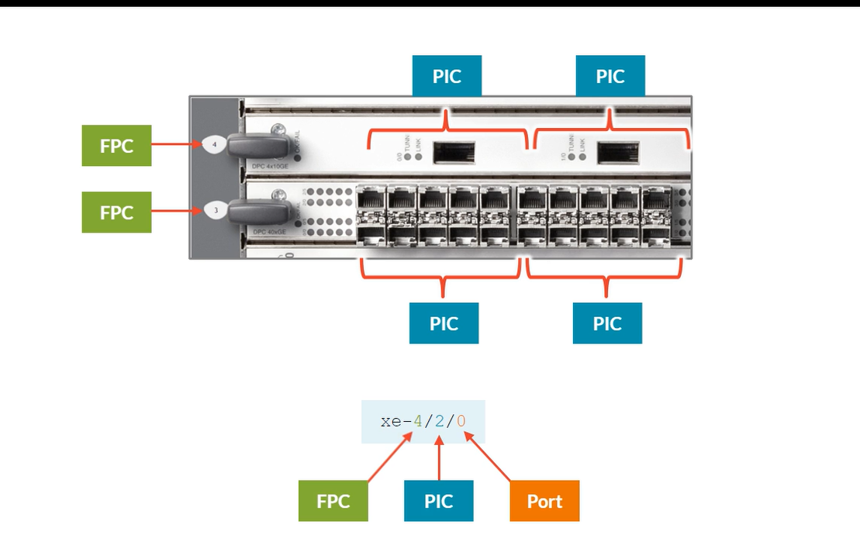
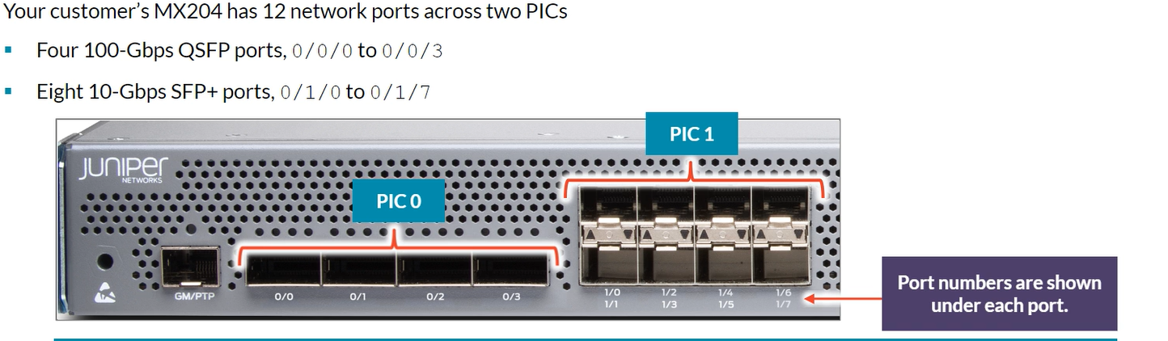
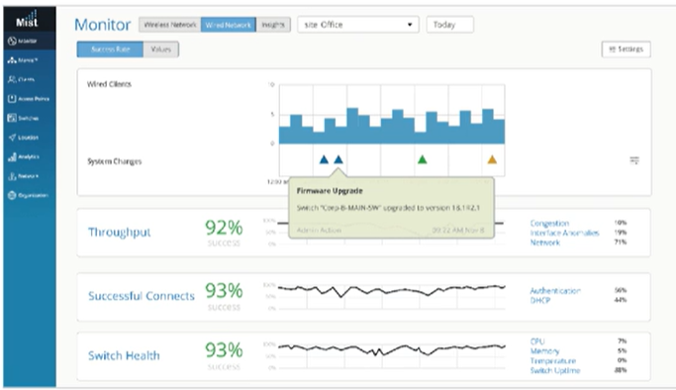

LOGIN-user
set system login message "<>" # mensajes antes de login
set system login announcement "<>" # mensajes despues de login line 1/n

set system root-authentication plain-text-password "TuPasswordSegura" #contraseña nueva para root
set system syslog file interactive-commands interactive-commands any #captura todos los comandos
set system syslog file messages any notice # mensajes para que guarde mesajes, advertencies etc
set system syslog file messages authorization info # guarde los eventos de autorización y accesos
set system login user operador uid 2000 #
set system login user operador class super-user #
set system login user operador authentication plain-text-password "PasswordOperador123" #
Ver el archivo de comandos interactivos:
show log interactive-commands

CONTRASEÑAS
set system login user <> authentication plain-text-password <>
set system login user <> authentication encrypted-password <> #usa el algoritmos SHA-512 $6$

PERMISOS
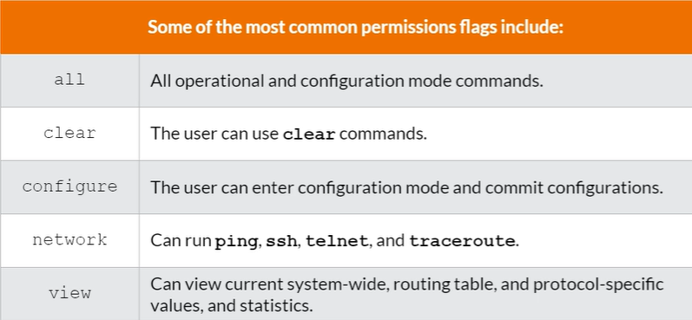

LOGIN SSH
Configure
set system host-name router1
set system domain-name lab.local
set system root-authentication plain-text-password
USUARIO ADMIN CON CONTRASEÑA
set system login user <name> class <type class> authentication plain-text-password
USUARIO ADICIONAL
set system login user ander class super-user authentication plain-text-password
set system services ssh
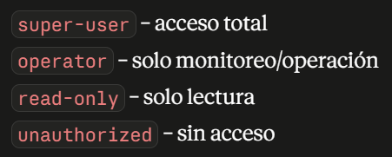
commit check
Commit and-quit
PRUEBAS
show configuration system login #muestra usuarios
show system services #servicios activos
show system connections | match 22 #conneciones activas

Bloque combinado con SSH y usuario
set system root-authentication plain-text-password
set system services ssh
set system syslog file interactive-commands interactive-commands any #registra todos los comandos
set system syslog file messages any notice #registra evenetos
set system syslog file messages authorization info
set system login user <name> uid <id> class <clase> authentication plain-text-password
PARA ENTRAR POR SSH
ssh 172.25.11.1
ssh usuario@ip_del_la_interfaz_del_dispoitivo

LEVANTAR INTERFACES
configure
set interfaces <interface> unit <n> family inet<>|6 address <ip4|6>/<mask> inet = IPv4, inet 6 = ipv6
set interfaces em0 unit 0 family inet address 172.16.0.1/24
- unit 0 es la subinterfaz lógica (obligatoria en Junos, aunque no uses VLANs)
commit check
commit

BORRAR CONFIGURACION DE INTERFACE
delete interfaces <interface> unit <n> family inet<>|6 address <ip> /<mask>

PRENDER Y APAGAR #por defecto ya vienen prendidas
set interfaces <nombre_interfaz> disable
delete interfaces <nombre_interfaz> disable
- #aplicamos un commit

Las palabras preferred y primary controlan el comportamiento de hay varias IPs en la misma interfaz
primary es a nivel de decisión de "cuál IP usa el router por defecto para esta interfaz" en general.
preferred es más específico para selección de dirección de origen cuando hay ambigüedad

Junos solo puede etiquetar automáticamente una dirección como primaria por interfaz

Outputs
BASICOS
- show interfaces terminal
- show interfaces em0 terminal
- show interfaces terse #ver interfaces
- show interfaces terse xe0/0/* #usamos * para generalizar

- MTU Es el tamaño máximo en bytes de un paquete en Ethernet es 1500 bytes.
- Half-Duplex: Los dispositivos pueden transmitir y recibir, pero no al mismo tiempo
- Full-Duplex: Los dispositivos pueden enviar y recibir datos simultáneamente
SIMBOLOS
| > para filtrar
“__”> para enserrar expresiones
FILTROS
- match: Muestra únicamente las líneas que coinciden con el texto o patrón especificado.
- except: Oculta las líneas que coinciden con el patrón y muestra todo lo demás.
- first: Muestra únicamente un número específico de líneas desde el inicio del resultado.
- last: Muestra únicamente un número específico de líneas desde el final del resultado.
- count: Cuenta e imprime el número total de líneas coincidentes en lugar de mostrarlas en texto.
- display: Cambia el formato visual de la salida (por ejemplo, a set, xml o json).
- save: Guarda la salida del comando directamente en un archivo de texto.
ALGUNOS COMANDOS UTILES
show interfaces extensive xe-0/1/3: Estadísticas de tráfico, Estado operativo,físico, Protocolos
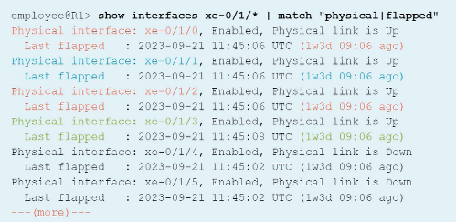
show log messages #ver mensajes
SUPER CONSULTAS
- show configuration | display set | match xe-0/1/[1-3]
- show configuration | display set | match "xe-0/1/[1-3]" | first 6
- show configuration | display set | match "xe-0/1/[1-3]" | last 6
show interfaces terse | ? #ver opciones de filtrado # ‘|’ sirve para filtra la salida
Multiples filtros, usando “palabra1 | palabra2”
show configuration | no-more #configuracion completa
LLDP
LLDP (Link Layer Discovery Protocol) protocolo estándar de capa 2 del modelo OSI, permite a los dispositivos de red anunciar su identidad, capacidades y características a equipos vecinos conectados
set protocols lldp interface all #habilitar de forma global
set protocols lldp interface ge-0/0/0 # a una interfaz especifica
enable/disable # activar /desactivar

verficar:
show lldp neighbors detail
show lldp/ show configuration protocols
show lldp neighbors #muestra los dispositivos vecinos conectados directamente al equipo
- LLDP debe estar habilitado en ambos extremos
Set protocols lldp interface <interface> disable #desacticar llpd

vista jerarquia
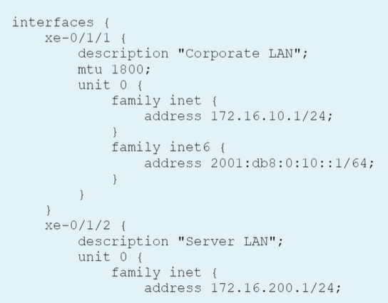
ESTRUCTURA EN HIERARCHY VIEW
show configuration #para ver en forma de jerarquía
show configuration | display set #para ver configuracion set en forma de jerarquía
// podemos ver system, protocols, interfaces
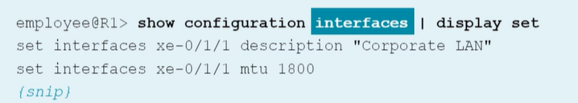

delete
delete interfaces xe-0/1/5 unit 0 family inet6 address 2001:db8:1:2::1/64
Borra únicamente esa dirección IPv6 específica dentro de la familia inet6.
delete interfaces xe-0/1/5 unit 0 family inet6
Borra toda la familia inet6, lo que incluye cualquier dirección IP, configuración de OSPFv3, filtros, etc.
delete interfaces xe-0/1/5 unit 0
Borra toda la unidad lógica unit 0 por completo, incluyendo todas sus familias y configuraciones
delete interfaces xe-0/1/5
Borra la interfaz física completa (xe-0/1/5), lo que elimina todas sus unidades (unit 0, unit 1, etc.)
delete interfaces
Borra todas las interfaces configuradas, junto con todas sus unidades, familias y direcciones.
delete (ejecutado solo en la raíz) #¡cuidado con este comando!
Borra absolutamente toda la configuración del router, dejándolo completamente en blanco (fábrica).
delete system commit factory-settings #borrar configuraciones de fabirca para guardar la candidara

commit
commit comment "Setting a fake host name" #guarda y agrega comentario al historial
show system commit #ver historial de cambios
commit check #VERIFICAR QUE NO HAYA ERRORES ANTES DE APLICAR
Commit #APLICAR LA CONFIGURACIÓN
Commit and-quit #guardar y salir
commit confirmed 2 #le da 2 minutos para confirmar el cambio si no se restablece
commit at 2026-08-25:02:00:00 #aplica los cambios a el 25 de agosto a las 2am
commit confirmed 2 comment "Deleted the Internet" and-quit #comando Avanzado>

ROLLBACK
Rollback/ rollback n # regresar a configuracion o cofiguracion n
show | compare rollback n #comparar con una especifica

Control de Concurrencia
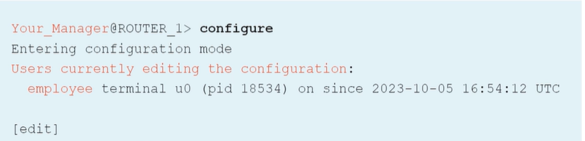
Ocurre cuando un usuario esta en una sesión abierta configurando el dispositivo
configure exclusive #Bloquea la configuración para que otros usuarios no puedan hacer cambios
configure private #crea un espacio de trabajo de configuración aislado y privado

Activate/deactivate/disbale
disable # deshabilita una función específica agregando la etiqueta disable al objeto
ejemplo> set protocols lldp interface ge-0/0/0 disable
delete sizable # habilita la función

deshabilitar temporalmente una interfaz sin borrar toda su configuración IP o descripción:
deactivate interfaces xe-0/1/1

deshabilitar una ruta en específico:
deactivate routing-options static route 192.168.100.0/24

para activar simplemente usas activate con la misma ruta o interfaz:
activate interfaces xe-0/1/1
//usamos comita para cada un

configracion
rename # cambia el nombre de un objeto de configuración existente
//rename system host-name R1 to ROUTER_PRIMARY
replace pattern # busca y reemplaza una cadena de texto específica en toda la configuración
//replace pattern 192.168.1. with 10.0.0.
copy / move # duplica o reubica una declaración de configuración de una ruta a otra
// copy protocols ospf area 0.0.0.1 to area 0.0.0.2
insert # define el orden de ejecución o prioridad de elementos en una lista
// insert firewall family inet filter TEST term T2 before term T1
annotate # añade un comentario directamente a una línea de configuración candidata
//annotate interfaces ge-0/0/0 "Enlace hacia el switch principal"
save # exporta y guarda la configuración candidata actual en un archivo externo
// save candidate.cfg
load merge / load override # fusiona o reemplaza un archivo externo con configuración actual
// load merge terminal / load override tftp://server/config.txt
wildcard delete # borra de forma masiva múltiples objetos de configuración
//wildcard delete interfaces ge-0/0/*
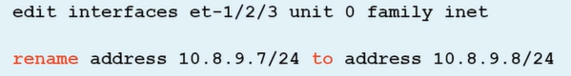
top show | compare //salt a la rais y muestra
top commit and-quit //saltan a al rais, guarda y sale

RUTAMIENTO STATICO
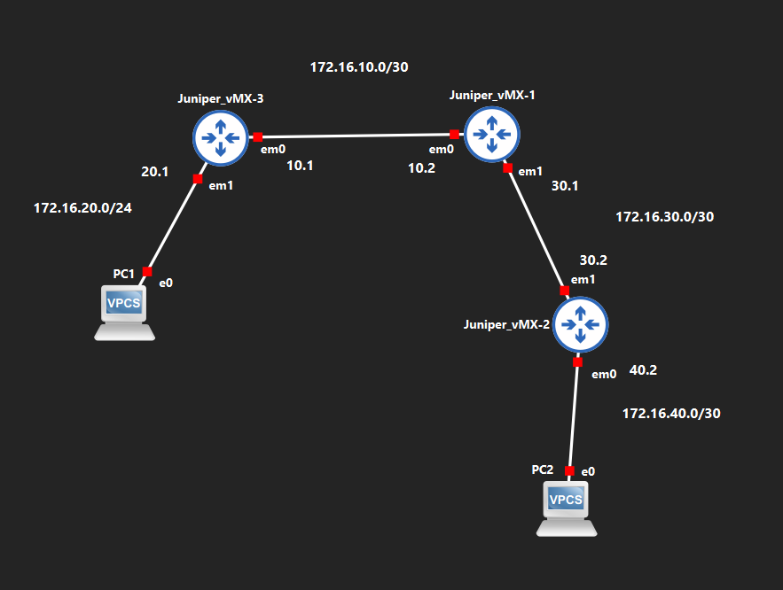

IPV4
//levantamos intecrfaces en todos los R-jn
Juniper_vMX-3 **set routing-options static route <ip-destino> next-hop <ip-salto>
set routing-options static route 172.16.30.0/30 next-hop 172.16.10.2
set routing-options static route 172.16.40.0/30 next-hop 172.16.10.2
Juniper_vMX-1
set routing-options static route 172.16.20.0/24 next-hop 172.16.10.1
set routing-options static route 172.16.40.0/30 next-hop 172.16.30.2
Juniper_vMX-2
set routing-options static route 172.16.20.0/24 next-hop 172.16.30.1
set routing-options static route 172.16.10.0/30 next-hop 172.16.30.1
VERIFICAMOS (show route?)
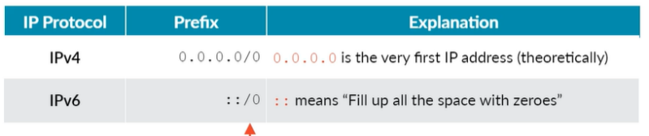
- show route protocol static
- show interfaces terse
- show route table inet. 0
- show route <ip>
- show route <ip> inet 0
- Show configuration routing-options | display se

Enrutamiento statico ipv6
set routing-options rib inet6.0 static route 2001:db8:0:40::/64 next-hop 2001:db8:1:2::2
- show route 0/0 exact //verficar ruta por defecto
- show route ::/0 exact //lo mismo

OSPF
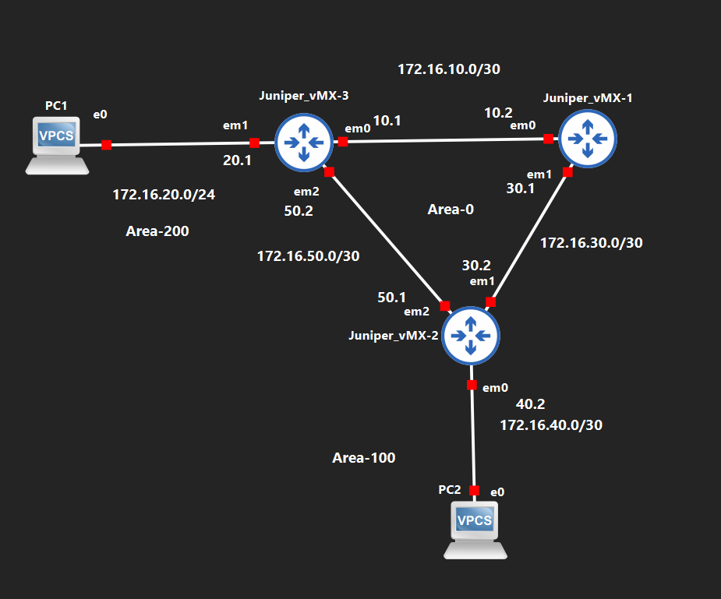
Juniper_vMX-3 (set routing-options router-id 1.1.1.1)
set protocols ospf area 0 interface em0.0
set protocols ospf area 0.0.0.0 interface em2.0
set protocols ospf area 0.0.0.200 interface em1.0
Juniper_vMX-1
set protocols ospf area 0 interface em0.0
set protocols ospf area 0 interface em1.0
Juniper_vMX-2
set protocols ospf area 0. interface em1.0
set protocols ospf area 0 em2.0
set protocols ospf area 100 interface em0.0 passive #hace que no mande paquetes hello
Verificación inet. 0
- show ospf neighbor <>
- show ospf interface <>
- show ospf area <>
- show route protocol ospf
- show route protocol ospf table inet. 0
- show configuration protocols ospf

OSPF ipv6
- set protocols ospf3 area <n> interface <ibter>
- set protocols ospf3 area <n> interface <ibter> passive
//para la salida usamos los mismos de inet. 0(ipv4) solo que con el numero 3

ANUNCIAR ISP-DESDE OSPF
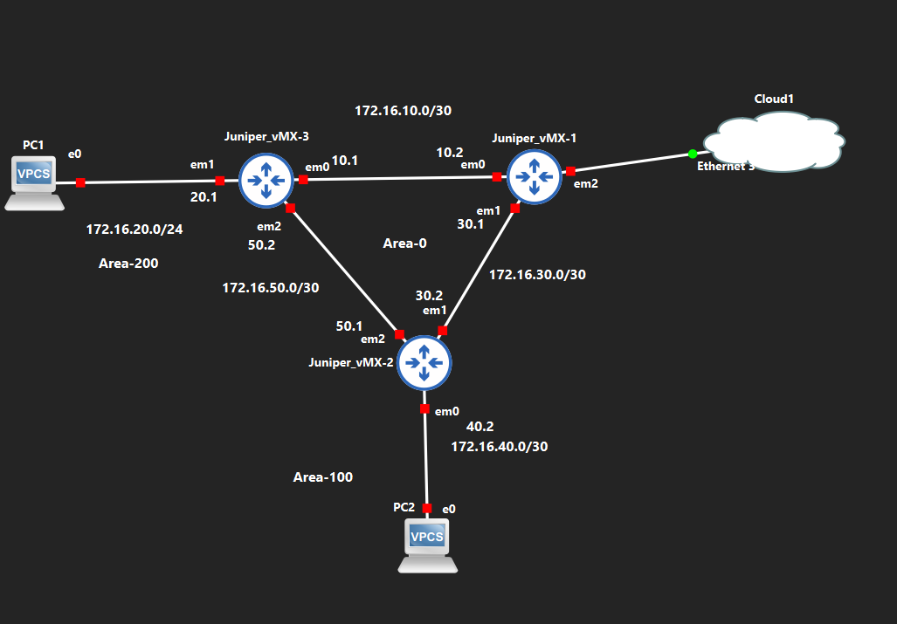
1. Ruta estática hacia el ISP (ej. vMX-1):
set routing-options static route 0.0.0.0/0 next-hop <ip-del-isp>
set protocols ospf export EXPORT-DEFAULT
set policy-options policy-statement EXPORT-DEFAULT term 1 from protocol static
set policy-options policy-statement EXPORT-DEFAULT term 1 from route-filter 0.0.0.0/0 exact
set policy-options policy-statement EXPORT-DEFAULT term 1 then accept
Verificar
- show route 0.0.0.0/0
- show ospf database external
CURIOSIDADES OSPF
- Las rutas internas de OSPF tienen por defecto una preferencia de 10 en Junos.
- los vecinos intercambian mensajes Hello para establecer adyacencias

BORRA UNA DEL OSPF
delete protocols ospf area 0.0.0.1 interface em2.0

Switching
conmutador
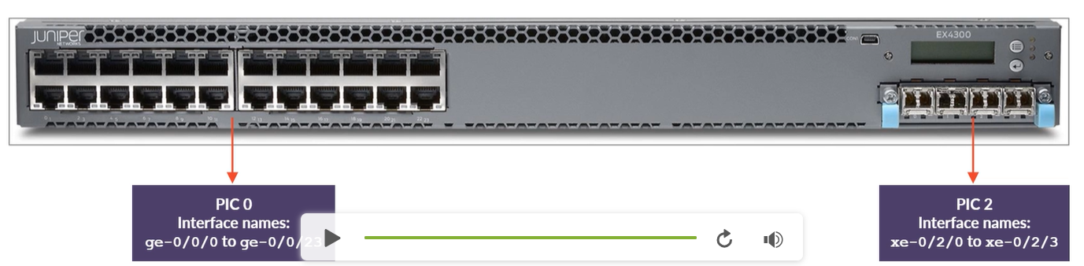
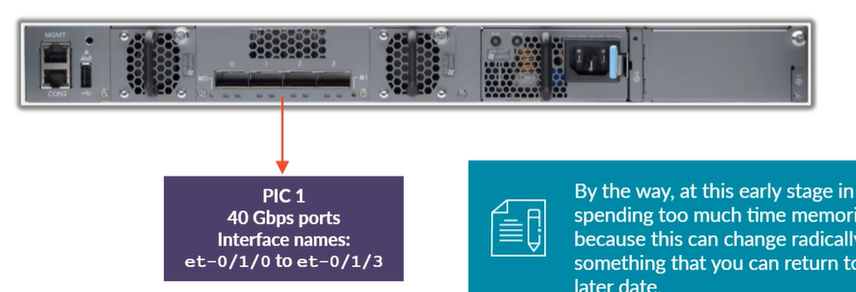

Vlans
Set vlans <name> vlan-id <n> #crea la vlan
set vlans <name> interface <interface> #agrega interface a la vlan

MODE ACCESS
AGREGAR UNA VLAN A UNA INTERFACE
set interfaces ge-0/0/4 unit 0 family ethernet-switching vlan members <name_vlan>
MONITORIAR
Show vlans #ver las vlans creadas
Show configuration vlans
Show configuration vlans | display set
Show vlan guest #ver la insterfaces que pertenecen a esa vlan
show ethernet-switching table vlan <nombre_de_vlan>/<id-vl> # Muestra la tabla de direcciones MAC

MODE TRUNK
Edit interfaces <inter-fa> #entramos a la interfaz (forma estructurada)
Set description <"etiqueta">#agregamos una descripción
Set unit 0 family ethernet-switching interface-mode trunk #lo ponemos en mode trunk
set vlan members [ vlan10 vlan20 vlan30 ] #las [] son las vlan que permite acceso
FORMA DIRECTA (mas usada)
set interfaces <interface> unit 0 family ethernet-switching interface-mode trunk
set interfaces <interface> unit 0 family ethernet-switching vlan members [ vlaN vlanN2 vlanN3 ]
//en lugar de [] usamos el comando all para permitirlas todas

Monitorear
Show configuration interfaces <interface>

Router-on-a-Stick
set interfaces <interface> vlan-tagging #activa la encapsulación en todo la interfaz y sub interfaces

set interfaces <interface> unit <n> description <"etiqueta">
set interfaces <interface> unit <n> vlan-id <n>
set interfaces <interface> unit <n> family inet address <ipv4>
set interfaces <interface> unit <n> family inet6 address <ipv6>

DHCP RELAY
set forwarding-options helpers bootp server <IP-del-servidor-DHCP>
set forwarding-options helpers bootp interface ge-0/0/0.10
set forwarding-options helpers bootp interface ge-0/0/0.20

MAS ROBUSTA *(para dispositivos mas modernos)
set forwarding-options dhcp-relay server-group DHCP-SRV 10.10.99.2
set forwarding-options dhcp-relay group CLIENTES active-server-group DHCP-SRV
set forwarding-options dhcp-relay group CLIENTES interface em2.0
commit

MONITOREAR BOOTP
Show configuration interfaces <interface>
Show interfaces terse <interface>
show forwarding-options helpers bootp #dentro de edit o configure

VER SUB INTERFACES CREADAS
show interfaces terse em2*
show interfaces em2
show configuration interfaces em2

MONITOREAS RELAY
show dhcp relay binding #tabla de estado de los clientes que han obtenido o están solicitando IP
show dhcp relay statistics # estadísticas de paquetes procesados
show configuration forwarding-options dhcp-relay # configuración activa aplicada

PARA BORRAR
delete forwarding-options dhcp-relay
delete forwarding-options helpers bootp

OOB (interfaz de gestion)
Management interface (Interfaz fuera de banda)
es una interfaz de gestión separada del tráfico de datos normal, permite administrar el equipo aunque la red de producción falle
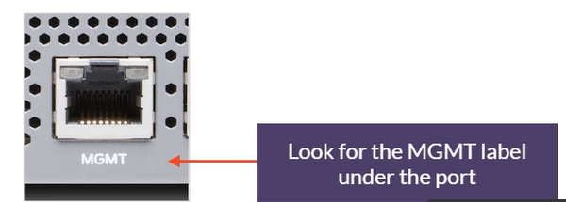
Nombres en routers: fxp0#usuales no por defecto
Nombres en conmutadores: me0 #usuales no por defecto
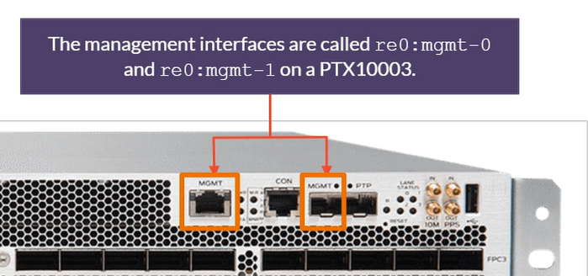
Para levantar la interface lo hacemos como lo hacemos normalmente
set interfaces <nombre> unit <n> family inet address <ip>/<mask>

fecha y hora
Show system uptime #ver hora del dispositivo

Manualmente
set system time-zone US/Eastern # define la zona horaria del equipo.
set date 202309011530 #fija la fecha/hora manualmente en YYYYMMDDHHMM (1 sep 2023, 15:30)

NTP
set system ntp server <ip>
show ntp associations

COnsola
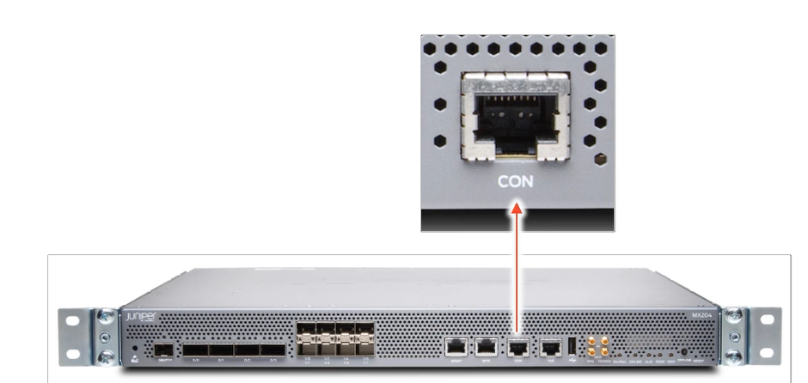
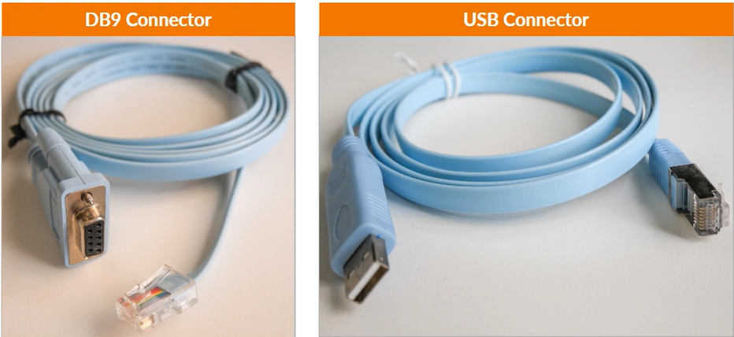
Al conectar un nuevo dispositivo por conola saldra esto enpantalla
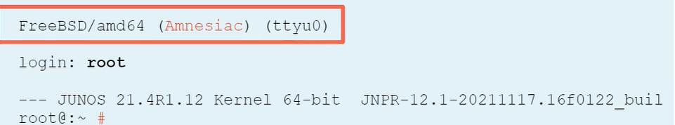
CURIOSIDADES
- RS-232 es el estándar utilizado para conectar por consola
Configuraciones recomendadas para un nuevo dispositivo:
- Crear al menos un usuario nombrado
- Configurar la hora del dispositivo
- Asignar un hostname significativo
- Configurar la interfaz de administración (fxp0)
- Habilitar SSH para acceso remoto

troubleshooting

LOGS
show log FILENAME #permite ver archivos de registro
show log messages
- Sep 12 11:19:34 > Indica la fecha y la hora exacta en que ocurrió el evento
- ROUTER_1: nombre del dispositivo que generó el registro.
- mib2d[12507]: proceso o demonio que registró el evento con su Identificador de Proceso
- SNMP_TRAP_LINK_DOWN: lo que sucedió, como advertencias de enlaces caídos etc. …
show log interactive-comands | match user|
- Muestra el registro de comandos escritos

ARCHIVOS DE LOG
show configuration system syslog
monitor start <file_name> # Inicia el monitoreo en tiempo real de un archivo de registro
show log mess? # Lista de archivos disponibles
son comprimidos de forma nativa en Junos usando el formato gzip y terminan en .gz
show log <name_file> para descomprimir y ver el contenido de un archivo
- interactive-commands y messages: Define los archivos donde se guardarán los eventos.
- facility (interactive-commands o any / authorization): origen/categoría de eventos a guardar
- logging level (any, notice, info): Define la gravedad mínima de los eventos que se guardarán
FACILITIES
- kernel: Registra las acciones y errores del núcleo
- user: Registra las acciones y errores generados en el espacio de usuario.
- daemon: Registra las acciones y errores de los procesos del sistema (daemons).
- authorization: Registra los intentos de autenticación y autorización.
- ftp: Registra las acciones y errores del servicio FTP.
- ntp: Registra las acciones y errores del Protocolo de Tiempo de Red.
- dfc: Registra eventos relacionados con la captura dinámica de flujos (dynamic flow capture).
- external: Registra acciones y errores de aplicaciones externas locales.
- firewall: Registra las acciones de filtrado de paquetes de los filtros de firewall.
- pfe: Registra acciones y errores del Motor de Reenvío de Paquetes (Packet Forwarding Engine).
- conflict-log: Muestra configuraciones no son válidas para el modelo específico del dispositivo.
- change-log: Rastrea todos los cambios realizados en la configuración del sistema.
- interactive-commands: Rastrea los comandos ejecutados por todos los usuarios en la CLI.

GRAVEDAD
0: emergency: Eventos que provocan que el router deje de funcionar.
1: alert: Condiciones que requieren corrección inmediata.
2: critical: Condiciones críticas, como errores en el disco duro.
3: error: Condiciones con consecuencias menos graves que los errores de niveles superiores.
4: warning: Condiciones que ameritan supervisión o monitoreo.
5: notice: Eventos que no son errores pero que podrían requerir manejo especial.
6: info: Eventos o condiciones que no son errores y son de interés.
7: any: Incluye todos los niveles anteriores (comodín).

CREAR ARCHIVOS DE LOGS
set system syslog file DAEMON_EVENTS.txt daemon info
set system syslog file DAEMON_EVENTS.txt archive files 3 size 1M world-readable
set system syslog file DAEMON_EVENTS.txt
> Crea o especifica un archivo de registro personalizado con ese nombre.
daemon info
> Asocia la categoría
archive files 3 size 1M:
> guardan un máximo de 3 respaldos comprimidos de hasta 1 Megabyte cada uno.
world-readable:
> Permite que cualquier usuario del sistema pueda leer el archivo de registro. O suar no-world-readable para solo usuarios root]
Super consults
set system syslog host 172.16.20.5 any notice
Configura el router para que envíe de forma remota sus registros de eventos hacia un servidor

CONEXCION

PING
Ping <ip> rapid count 100 #ping por Segundo
ping <ip>size 1472 do-not-fragment count 1
Envía un paquete de red de un tamaño exacto (1472 bytes de datos más 28 bytes de cabeceras IP/ICMP, sumando 1500 bytes totales) con la instrucción de que no sea fragmentado (do-not-fragment) por ningún router intermedio.
Se utiliza para probar y verificar la MTU real del camino de red. Si el enlace intermedio tiene una MTU menor a 1500 bytes y el paquete tiene activado el bit de no fragmentación, el router del medio lo descartará y enviará un error (ICMP Destination Unreachable), lo que te permite detectar problemas de fragmentación o cuellos de botella de MTU (como en túneles VPN o interfaces mal configuradas).

TRACERT
traceroute <ip> Rastrea la ruta completa para llegar desde el dispositivo local hasta la IP de destino.
traceroute to...): Indica la IP de destino, límite máximo de saltos (30) y tamaño del paquete (40 bytes).
Número de salto (1, 2, 3...): El orden secuencial del router intermediario
IP del router (10.1.2.2…): dirección IP de la interfaz del salto en ese salto específico.
Tiempos en ms (2.705 ms): El tiempo de ida y vuelta (RTT)
Asteriscos (* * *): Indica que el router en ese salto no respondió a la sonda
Tiempos en rojo: Denotan una latencia inusualmente alta o retraso severo

ARP/NDP
show arp
show ndp
Muestra la tabla de correspondencias entre direcciones IP (IPv4) y direcciones físicas (MAC Address) aprendidas por el dispositivo.
show arp interface <interface_name> #Filtra únicamente las entradas ARP asociadas a una interfaz

show ipv6 neighbors
- IPv6 Address: La dirección IPv6 del nodo vecino.
- Linklayer Address: La dirección MAC de la interfaz del vecino.
- State: El estado del vecino en el protocolo NDP
(ej. reachable cuando la comunicación es activa, o stale cuando la entrada ha expirado y debe validarse).
- Exp: Tiempo restante en segundos antes de que expire la entrada (expiration timer).
- Rtr: Indica si el vecino es un router (yes o no).
- Secure: Muestra si la seguridad de la interfaz está habilitada (yes o no).
- Interface: La interfaz física o lógica de Junos por la que se comunica con el vecino.
TRAFICO
Monitor interface traffic #Muestra trafco en tiempo real
Monitor interface <interfa>
Monitor traffic interface <interfa>
Monitor traffic interface <interfa> no resolve # Evita que traduzca las direcciones IP a nombres de host
Monitor traffic interface <interfa> detail no resolve
AYUDA
help apropos host-name
Busca en la base de datos de ayuda integrada todos los comandos, opciones o configuraciones que contengan o estén relacionados con el término buscado (host-name).

GENERAL
Show system commit
show log messages # ve/r eventos del Sistema

DE USUARIOS
Show configuration system login user <usuario> |display set #ver como se creo un usaurio
help topic ospf dead-interval #Muestra la documentación de ayuda detallada basada en temas
help reference ospf area

DEfiniciones

ZTP
Zero Touch Provisioning: es un mecanismo que permite que un equipo Junos se configure automáticamente al arrancar, sin intervención manual.
El comadno start Shell Permite pasar del modo operativo de Junos al intérprete de comandos subyacente de FreeBSD del sistema operativo

Daemon
Daemon de Protocolos de Enrutamiento (rpd)
- Controla el enrutamiento.
- Mantiene las tablas de enrutamiento.
- Determina las rutas activas.
- Las instala en la copia de la tabla de reenvío de la Routing Engine (RE).
- Cada protocolo de enrutamiento es una tarea separada dentro de este daemon.
Daemon de Gestión (mgd)
- Controla la gestión del equipo.
- Actúa como interfaz entre los métodos de acceso (CLI, scripts, plataformas externas) y la arquitectura subyacente.
- Verifica que la configuración sea válida antes de aplicarla (commit).
Daemon de Control de Dispositivos (dcd)
- Envía la configuración de la interfaz física a los puertos.
- Te permite configurar puertos que aún no existen, antes de la instalación de la tarjeta de línea (line card).
Daemon de Protocolo de Gestión de Red Simple (snmpd)
- Genera mensajes SNMP que se pueden enviar a sistemas de monitoreo externos.
Daemon del Chasis (chassisd)
- Controla el chasis, las alarmas, la fuente de alimentación, los ventiladores, etc.
- Monitorea la salud del hardware.
- Mantiene la base de datos de inventario del hardware.
- Se coordina con otros daemons para gestionar alarmas, los LED del panel frontal, etc.
Daemon de Gestión de Paquetes Periódicos (ppmd)
- Permite que la CPU de la tarjeta de línea maneje algunas tareas triviales que antes eran exclusivamente trabajo del motor de enrutamiento (Routing Engine).

Nomenclatura de Modelos (ej. EX4300-24T): La letra "T" indica que cuenta con puertos de cobre de par trenzado (twisted pair).
Switch de Capa 3: Dispositivo que combina funciones de conmutación de Capa 2 con capacidades de enrutamiento IP.
flexible-vlan-tagging: Opción de interfaz configurada para soportar tráfico con etiquetado simple y doble (QinQ).
Enrutamiento y Distancias Administrativas (Preferences)
- Preferencia Administrativa: Define la confiabilidad de una fuente de ruta. Junos utiliza preferencias predeterminadas para elegir qué ruta instalar en la tabla de enrutamiento:
  - Directas (Direct): 0
  - Estáticas (Static): 5
  - OSPF (Interno): 10
  - BGP (Externo): 170 / BGP (Interno): 170
RUTA MAS ESPECIFICA
Cuando un paquete llega a un router, este revisa su tabla de enrutamiento y compara la dirección IP de destino con las rutas disponibles. Si encuentra varias rutas que coinciden, el router elegirá siempre la que tenga la máscara de subred más larga (es decir, el prefijo con más bits encendidos o un número de prefijo CIDR mayor, como /24 frente a /16).
Por lo tanto, el router ignorará la ruta genérica y aplicará la Ruta más específica

MOTOR DE ENRUTAMEINTO
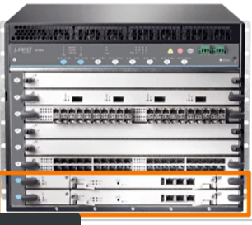
Plano de Control y Enrutamiento:
- Ejecución de protocolos de enrutamiento (OSPF, BGP, ISIS, RIP, etc.).
- Mantenimiento de la tabla de enrutamiento (Routing Table).
- Cálculo de las mejores rutas y envío de la información de reenvío
Gestión y Acceso al Dispositivo:
- Interfaz de Línea de Comandos (CLI) y acceso remoto (SSH, Telnet).
- Supervisión y control del chasis y hardware (chassisd: ventiladores, fuentes de alimentación, temperatura, LEDs de la Craft Interface).
- Almacenamiento y gestión de archivos de configuración (juniper.conf), imágenes de Junos y licencias.
Automatización y Programabilidad:
- Procesamiento de interfaces programables y APIs (NETCONF, XML API, REST
- Ejecución de scripts locales de automatización (Python, SLAX) y scripts de eventos
Monitoreo, Diagnóstico y Red:
- Ejecución de herramientas de diagnóstico de red (ping, traceroute).
- Generación y envío de registros del sistema (syslog) y monitoreo mediante SNMP.
- Gestión de protocolos de tiempo y servicios básicos de control como NTP/DNS.
Seguridad y Autenticación:
- Control de acceso de usuarios y servicios de autenticación, autorización y contabilidad (AAA: RADIUS, TACACS+, LDAP).

TABLAS DE ENRUTAMIENTO (RIB)
show route detail# permite ver la tabla de enrutamiento con todos sus detalles.
El Routing Engine (RE) mantiene la RIB almacenando todos los prefijos aprendidos de todos los protocolos y toda la información detallada de cada ruta.
unos procesa las rutas, elige las mejores para el reenvío y las etiqueta como "rutas activas".
TABLA DE REENVÍO (Forwarding Table / FIB)
Contiene las mejores rutas y la información para el reenvío rápido de paquetes, como interfaz de salida, IP de siguiente salto y MAC de siguiente salto
El RE copia las rutas activas a esta tabla dedicada y se encarga de almacenarla y mantenerla.
El RE no procesa el tráfico de tránsito; de eso lo hace el PFE utilizando la FIB.
CAPACIDAD Y ALCANCE (COMPARATIVA)
RIB: Puede almacenar millones de prefijos y toda la información de los protocolos asociados.
FIB: Solo necesita tener las rutas óptimas y los datos esenciales para acelerar el reenvío a nivel de hardware.
PACKET FORWARDING ENGINE
El PFE es el hardware especializado del router encargado de procesar y mover físicamente el tráfico de datos a alta velocidad, usando la info de la FIB.
El PFE almacena su copia de la FIB, le permite trabajar de forma independiente sin consultar constantemente al RE y continuar reenviando tráfico incluso si el RE sufre alguna inestabilidad.
ASICS O CHIPS PERSONALIZADOS
circuitos integrados de propósito específico creados por JUNOS para potenciar el hardware de reenvío (Packet Forwarding Engine / PFE) en sus routers de alto rendimiento
Express Chip: Se encuentra en los routers de la serie PTX (enfocados en redes troncales, core y transporte IP/MPLS de ultra alta velocidad).
Trio Chip: Se encuentra en los routers de la serie MX (enfocados en el borde de la red o edge, agregación y servicios múltiples de alta capacidad).
Separar el plano de control (RE) del plano de datos (PFE) permite que el PFE mantenga el tráfico fluyendo aunque el RE falle, otorga la flexibilidad de actualizar el hardware de ambos planos de forma independiente
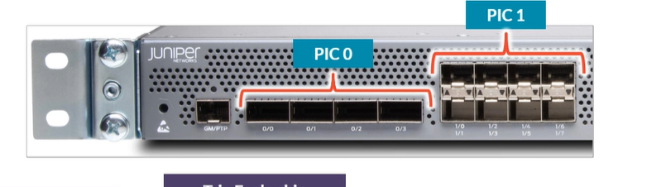
arquitectura interna de una tarjeta de línea fija, como la que viene en un router Juniper MX204
CPU DE LA TARJETA DE LÍNEA
- Es una infraestructura crucial que se comunica directamente con el Routing Engine.
- Se encarga de enviar estadísticas, contadores y registros (logs) al RE.
- Instala la tabla de reenvío directamente en el motor de reenvío (PFE).
TRIO EAGLE CHIP (ASIC DEL PFE):
Es el procesador de hardware especializado que actúa como el "músculo" del sistema, con una capacidad de hasta 400 Gbps.
Administra los puertos físicos divididos en dos PICs (Physical Interface Cards):
- PIC 0: Cuenta con 4 puertos de 100 Gbps (xe-0/0/0 a xe-0/0/3).
- PIC 1: Cuenta con 8 puertos de 10 Gbps (xe-0/1/0 a xe-0/1/7).
En routers compactos como el MX204, la tarjeta de línea viene fija de fábrica dentro del chasis, a diferencia de los routers modulares más grandes donde las tarjetas de línea se pueden insertar y extraer por separado.
Tráfico de Tránsito Es el flujo normal de datos que entra y sale del router. Lo procesa exclusivamente el PFE a nivel de hardware, sin involucrar al RE
Tráfico de Excepción Son paquetes dirigidos al propio router (pings o mensajes de control de protocolos). El PFE los desvía hacia el (RE) para que el cerebro los procese.
TRANSIT PACKETS
Son paquetes que entran por una interfaz del router y van dirigidos hacia un destino externo.
Son manejados y reenviados exclusivamente por el plano de datos o plano de reenvío FIB/ PFE
Solo requieren el procesamiento estándar para llegar, sin involucrar al plano de control.
FILTROS DE FIREWALL DEL PLANO DE CONTROL
se utilizan para administrar la seguridad del router y definir qué tráfico de excepción tiene permitido ingresar al RE
Permiten gestionar y proteger el dispositivo controlando qué tráfico puede entrar al RE
Ayudan a bloquear paquetes no deseados, denegar protocolos de vecinos no configurados, limitar la tasa de pings para mitigar ataques DDoS, conexiones SSHsolo de fuentes confiables.

FIREWALLs
Filtrado sin estado - Stateless filtering: Procesa cada paquete de forma individual basándose en reglas estáticas (IPs de origen/destino y puertos) sin saber si pertenece a una sesión activa. Se usa para controles rápidos (como bloquear IPs falsificadas) y en Junos OS se configuran bajo la jerarquía firewall (comúnmente llamados firewall filters).
Filtrado con estado - Stateful filtering: Realiza un seguimiento del estado de las sesiones que atraviesan el dispositivo. Permite automáticamente el tráfico de respuesta legítimo asociado a una conexión iniciada desde el interior mientras sigue bloqueando accesos no solicitados desde el exterior. En Junos OS se denominan políticas de seguridad (security policies) y se configuran en la jerarquía security.
Diferencia clave para exámenes en Junos OS: Los firewall filters son sin estado y se emplean para proteger el plano de control como el router o interfaces de administración, mientras que las security policies son con estado y operan sobre el tráfico de tránsito entre distintas zonas.
Filtros de cortafuegos - Firewall Filters: Son una serie de declaraciones condicionales (if/then statements) que se procesan de arriba hacia abajo para evaluar paquetes de red de manera individual para controlar, permitir, bloquear o contar el tráfico de red basado en criterios específicos
Término - Term: Cada una de las declaraciones condicionales que componen un filtro y que agrupa las reglas de coincidencia y sus acciones.
Condiciones de coincidencia (from): Permiten evaluar prácticamente cualquier campo en cualquier cabecera (como direcciones IP de origen/destino, puertos, protocolos o direcciones MAC).
Lógica de coincidencia:
- Múltiples elementos de la misma condición actúan como un O lógico (OR).
- Múltiples elementos de condiciones diferentes actúan como un Y lógico (AND).
Acciones terminantes (then): Son aquellas que deciden el destino final del paquete y detienen el procesamiento. Destacan accept (permite el tráfico), discard (descarta silenciosamente, la más recomendada por seguridad y eficiencia) y reject (descarta y envía un ICMP de destino inalcanzable).
Acciones no terminantes (then con next term): Acciones avanzadas (como contar, registrar o aplicar políticas de tráfico) que por defecto aceptan y terminan, pero que permiten usar la instrucción then next term para realizar una tarea y continuar evaluando los siguientes términos.
discard: Descarta el paquete de red de forma silenciosa sin enviar ningún mensaje de respuesta al origen. Es la opción preferida por la mayoría de los operadores de red porque ahorra recursos del enrutador y evita darle pistas a un atacante sobre las políticas de seguridad implementadas.
reject: Descarta el paquete de red, pero a diferencia de discard, responde enviando un mensaje de error ICMP de "Destino inalcanzable" (Destination Unreachable) de vuelta al origen.
then next term: Es una instrucción utilizada junto con acciones no terminantes que permite ejecutar una tarea sobre el paquete (como contarlo o registrarlo) y continuar con la evaluación del siguiente término de la lista, en lugar de detener el procesamiento allí.
then accept: Es una acción terminante que permite que el tráfico continúe su curso normal a través del dispositivo de red.
Condición (from): Si el tráfico proviene de una lista específica de direcciones IP de origen.
Acción (then): Cuenta el paquete, lo registra y salta al siguiente término (next term) en lugar de detener la evaluación.
Acciones terminantes (las que deciden la suerte del paquete y detienen la evaluación):
  - Accept/Allowed it: Deja pasar el tráfico.
  - Discard/Drop it: Descarta en silencio (la favorita por seguridad).
  - reject: Descarta y avisa con ICMP.
Acciones no terminantes (las que recopilan datos o modifican características, pero permiten seguir evaluando):
  - count / log / syslog: Para contar o registrar paquetes.
  - policer: Para limitar ancho de banda.
  - forwarding-class: Para manejo de prioridades de servicio.
todo lo que sea bloquear/permitir de forma definitiva es terminante, y todo lo que sea medir, contar, registrar o modificar el paquete sin detenerlo es no terminante
Los operadores eligen discard porque al descartar el tráfico de forma silenciosa no devuelven mensajes de error que puedan darle pistas a un atacante sobre la estructura o políticas de la red.
count tiene una acción accept implícita #si no agregas otra acción, el tráfico se permite autom…
si un paquete no coincide con ningún term, se aplica un descarte implícito al final del filtro.

Configurar firewall
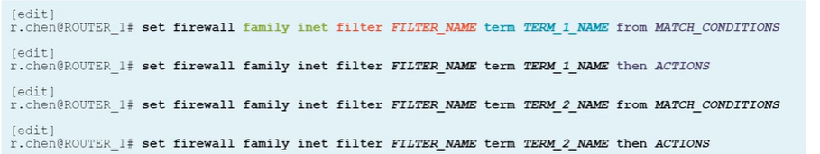
JERARQUÍA
- firewall → contenedor raíz de todos los filtros
- family (inet, inet6, ethernet-switching, etc.) → tipo de tráfico al que aplica
- filter FILTER_NAME → el filtro con nombre
- term TERM_NAME → una regla dentro del filtro, evaluada en orden
  - from MATCH_CONDITIONS → condiciones de coincidencia (opcional)
  - then ACTIONS → acción a ejecutar (obligatoria)
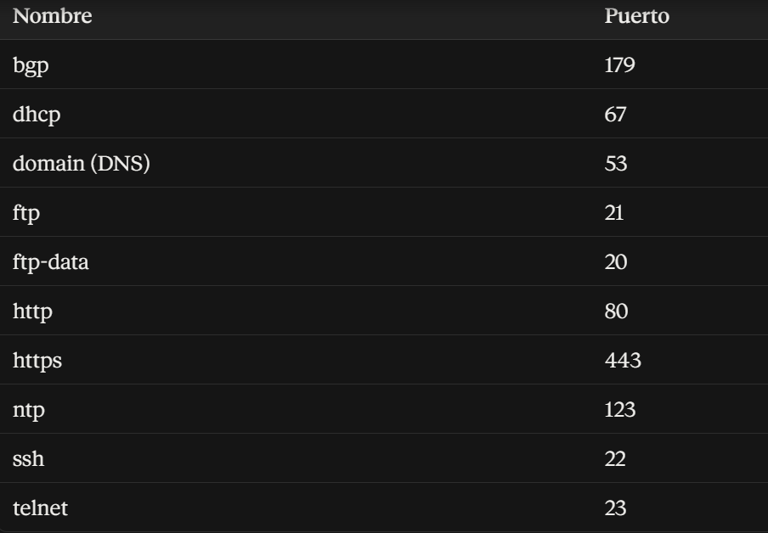
TRES OPCIONES DE FILTRADO POR PUERTO:
- from source-port → filtra por puerto origen
- from destination-port → filtra por puerto destino
- from port → OR lógico, revisa ambos, origen o destino
Detalle clave: al usar from port (o incluso sin especificar protocolo), Junos revisa tanto TCP como UDP por defecto, a menos que especifiques explícitamente:
- from protocol tcp
- from protocol udp
DNS (53) usan ambos protocolos, en algunos casos querrás restringir explícitamente a uno solo.

APLICACINO DE FILTROS A MULTIPLES INTERFACES QUE VAN HACIA LA WAN
Aplicar el filtro outbound en la interfaz WAN
- Más fácil de administrar.
- No filtra el tráfico tan pronto (deja entrar a todo el router antes de filtrar en la salida).
Reescribir la config para crear un filtro único por cada LAN
- Mayor sobrecarga de configuración (más trabajo, más filtros que mantener).
- Permite descartar tráfico lo más temprano posible (más eficiente, ahorra recursos)
Aplicar el mismo filtro a múltiples interfaces LAN
- Buen balance entre las dos opciones anteriores.
- usa más recursos del dispositivo al escribir las reglas al PFE (Packet Forwarding Engine).

CREA EL FILTRO SI NO EXISTE, Y SI YA EXISTE, ENTRA A MODIFICARLO.
- Orden: firewall → family → filter_name → term → from/then
edit firewall family <inet|inet6> filter <FILTER_NAME>
set term <TERM_NAME> from <MATCH_CONDITION>
set term <TERM_NAME> then <ACTION>
set term ACCEPT_ALL_ELSE then accept
// puedes combinar varias en el mismo then (ej. then count MI_CONTADOR; then log; then accept;
MATCH_CONDITION
- from destination-port <PUERTO>
- from source-address <IP/PREFIJO>
- from protocol <tcp|udp>
- icmp-type → tipo de mensaje ICMP (echo-request, echo-reply, etc.)
- source-prefix-list / destination-prefix-list → listas de prefijos predefinidas
- interface → interfaz de entrada
- ttl → valor de TTL
- dscp → valor de marcado DSCP (QoS)
- fragment-flags / is-fragment → fragmentación de paquetes
- tcp-flags → flags TCP (syn, ack, fin, etc.)

ACTION
- accept → permite el paquete
- discard → descarta el paquete silenciosamente (no avisa al emisor)
- reject → descarta el paquete pero envía una respuesta (ej. ICMP unreachable o TCP reset)
- count <NOMBRE> → cuenta el tráfico que coincide (tiene accept implícito si no pones otra acción)
- log → registra el evento en el buffer local del router
- syslog → envía el registro a un servidor syslog
- next term → pasa al siguiente term aunque haya coincidido (no aplica una acción final todavía)
- policer <NOMBRE> → aplica limitación de ancho de banda (rate-limiting)
- sample → toma muestra del paquete (para análisis de tráfico, ej. con sFlow/J-Flow)
top commitset firewall family inet filter LAN_TO_WAN term ACCEPT_ALL_ELSE then accept
sin from: al no tener condición de coincidencia, aplica a todo el tráfico que llegue a este term

AGREFAR NUEVOS TERMS A UN FILTRO
insert firewall family <inet|inet6> filter <FILTER_NAME> term <TERM_A> <before|after> term <TERM_B>
usa insert para especificar dónde quieres que vaya el term en el filtro.
Puedes colocarlo before (antes) o after (después) de otro term

ASIGNAR FILTRO A UNA INTERFAZ
set interfaces xe-0/1/6 unit 0 family inet filter output LAN_TO_WAN
Esto aplica el filtro LAN_TO_WAN en dirección output de la interfaz xe-0/1/6.0 (hacia Internet).
- input = tráfico que entra al router desde esa interfaz
- output = tráfico que sale del router por esa interfaz
PROBAR PING
ping 203.0.113.47 source 172.16.30.1
ping <destino> source <origen> #en este caso origen fuerza que salgo como si vinera de ahí

MONITORIEAR (EJEMPLO)
Show | compare
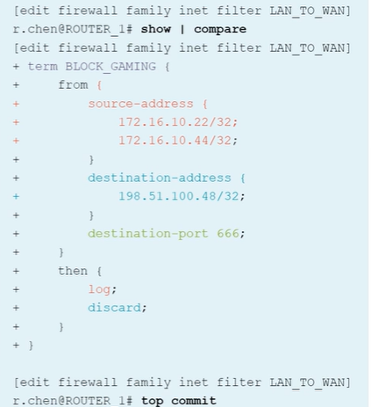
- from: coincide si el paquete viene de las IPs origen
172.16.10.22/32 o 172.16.10.44/32,
- va hacia 198.51.100.48/32,
- y usa el puerto destino 666.
- then: si coincide → log registra el evento y discard descarta el paquete, sin avisar al emisor, a diferencia de reject, que sí respond
top commit # top te regresa a la raíz de la jerarquía de edición, y commit aplica la configuración

MOSTRAR FILTRO
show configuration firewall family inet filter LAN_TO_WAN | display set relative
| display set relative, transforma la salida a set, de manera relativa al punto donde estás parado.
en vez de mostrarte comandos completos como:
set firewall family inet filter LAN_TO_WAN term BLOCK_GAMING from ...
te muestra solo la parte relativa desde LAN_TO_WAN en adelante:
set term BLOCK_GAMING from

MOSTRAR TRAFICO
show firewall counter COUNTER_GUEST_WEB filter LAN_TO_WAN
Sirve para monitorear cuánto tráfico pasa por una regla específica sin necesidad de bloquearlo

super OUTPUTs
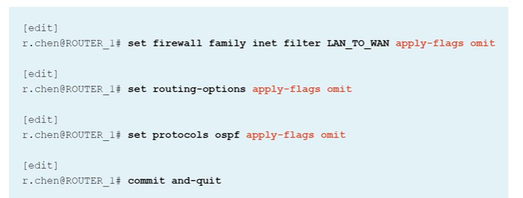
OCULTAR SALIDAS
apply-flags omit
lo que hace que se oculten de la salida normal de show configuration y show configuration | no-more
Para ver la configuración completa incluyendo lo marcado como "omit":
- show configuration | display omit
- show configuration | display all
- show configuration routing-options
- show configuration | display set
BLOQUEAR CONFIGURACIONES
protect <jerarquía> #bloquea esa parte de la configuración contra ediciones.
ejemplo:
protect protocols lldp #protege todo el stanza de protocols lldp.
unprotect <jerarquía> #revierte la protección, permitiendo editar de nuevo
nota show | compare lo señala con un símbolo !, Ese ! es la pista de que está bloqueada
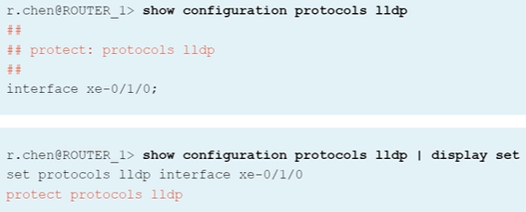

manejo de archivos
Cada usuario configurado tiene un directorio de inicio. en /var/home/<usuario> o /var/log o /var/tmp
- file list #lista los archivos en tu directorio actual (o el especificado).
- file show FILENAME #muestra el contenido de un archivo.
- file delete FILENAME #borra un archivo
son un buen lugar para revisar, comparar BASE_CONFIG_AT_START.txt, la config original contra la configuración actual, o revisar SATURDAY_CHANGES.txt para ver qué se modificó ese día y si coincide con alguna actividad sospechosa
| save <nombre.txt> toma la salida y la guarda como texto en el directorio home del usuario
show | compare NOMBRE.txt compara la confi candidata actual contra el guardado en ese archivo
file compare FILE1 FILE2 compara el contenido de dos archivos de texto guardados en el dispositivo
file copy <origen> <destino> #traer o eviar el archivo a un router o servidor

load
load override <nombre.txt> reemplaza completamente la configuración candidata actual con lo que pegues manualmente en la terminal, en formato jerárquico, Se presiona Ctrl+D para indicar que terminó la entrada. Junos confirma con load complete
load override <nombre.txt>: en lugar de reemplazar toda la configuración candidata, agrega lo que pegues a lo que ya existe, el resultado es equivalente a haber escrito con comandos set uno por uno
Qué hace exactamente:
- Si la jerarquía que pegás no existe, la crea (config nueva).
- Si ya existe, la reemplaza solo en esa parte específica (no borra todo lo demás).
- Si es una lista (como interfaces o miembros de un grupo), agrega el elemento a la lista existente
Nota: se usa desde la raíz [edit] y hay que pegar la configuración completa desde el nivel superior con {.}
load merge terminal relative # se usa parado dentro de una jerarquía específica, ya dentro de [edit system login], y ahí pegás solo el contenido relativo a ese punto, sin repetir todo el árbol desde arriba
CURIOSO
si un atacante quería ser más sigiloso en vez de reemplazar toda la config con override, lo cual generaría un cambio masivo fácil de notar, load merge terminal relative sería la opción más discreta #le permitiría, por ejemplo, pararse en [edit system login] y agregar solo el usuario employee con clase super-user, sin tocar ni un carácter del resto de la configuración. Eso haría que un show | compare mostrara un diff mucho más pequeño y menos llamativo.

BACKUPS
Se system archival configuration <metodo>
METODOS:
transfer-on-commit: hace que la config… se envíe automáticamente cada vez que haces un commit
transfer-interval: lo hace a intervalos regulares de tiempo

set system archival configuration archive-sites "scp://<user>@<IP-de-SV>:/<carpet>" password <contra>
archive-sites: define el destino del respaldo, usando SCP (o FTP) con credenciales:
se guarda com .gz con un nombre: <router-name>_YYYYMMDD_HHMMSS_juniper.conf.n.gz

AUTOMATIZACION

GRUPOS

Crear grupo
set groups MTU_9192_GROUP interfaces <xe-*> mtu 9192
groups MTU_9192_GROUP: crea un grupo nombrado "MTU_9192_GROUP" que puede contener tantas líneas de configuración como se necesite.
<xe-*>: es un comodín (wildcard) que hace coincidir cualquier interfaz cuyo nombre empiece con xe-
mtu 9192: configuración que se aplicará a todas las interfaces que coincidan con el patrón.

Aplicar a interfaces
set interfaces apply-groups MTU_9192_GROUP
Esto le dice a Junos: "toma todo lo definido en MTU_9192_GROUP y aplícalo dentro de interfaces". todas las interfaces que empiecen con xe- tendrán automáticamente MTU 9192, sin necesidad de configurarlas una por una.

Excluir interfaces
set interfaces xe-0/1/5 apply-groups-except MTU_9192_GROUP
"aplica MTU_9192_GROUP a todas las interfaces, excepto a xe-0/1/5"

BORRADO AUTOMATICO
wildcard delete interfaces xe-0/1/*
Esto le pide a Junos que elimine la configuración de todas las interfaces que coincidan con el patrón xe-0/1/*

RANGE
edit interfaces interface-range INTERFACES_VLAN_50
Se entra a INTERFACES_VLAN_50,
Agregar las interfaces al rango, usando member-range y member para interfaces individuales
- set member-range ge-0/0/10 to ge-0/0/12
- set member-range ge-0/0/16 to ge-0/0/19
Agregar la configuración que se aplicará a todas esas interfaces a la vez:
set unit 0 family ethernet-switching vlan members FINANCE
Esto asigna todas esas interfaces a la VLAN "FINANCE".
Show vlan FINANCE #ver vl finance

LOOPBACK
Es una interfaz virtual, no física, que esta siempre up dentro del router, independientemente de que los cables o puertos físicos estén conectados o caídos.
Siempre activa: no depende de un enlace físico, así que nunca cae por problemas de cableado
Un solo IP por dispositivo: se le suele asignar una dirección /32 - IPv4 o /128 - IPv6
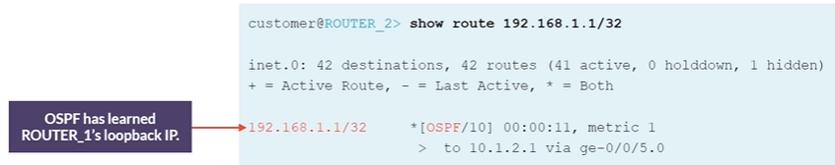

routing entre VLANs
El switch, al tener una interfaz IRB por cada VLAN, puede enrutar el tráfico entre ellas internamente (inter-VLAN routing) sin necesitar un router externo.
set vlans <nombre_vlan> vlan-id <id_vlan> #crea la vlan
set vlans <nombre_vlan> l3-interface irb.<numero_unit> #asigna la irb a la vlan
set interfaces irb unit <numero_unit> family inet address <ip_gateway>/<mascara>
set interfaces <interfaz> unit 0 family ethernet-switching vlan members <nombre_vlan>
PARA VERIFICAR
- show interfaces terse irb
Enlace Agregado(Ethernet-channel)
Es la Agregación de Enlaces (Link Aggregation / EtherChannel / IEEE 802.3ad). Consiste en combinar múltiples conexiones físicas de red (Ethernet) en paralelo para que operen como un único enlace lógico de alta velocidad y mayor disponibilidad.
set chassis aggregated-devices ethernet device-count 1
se utiliza para habilitar y configurar el número de interfaces Ethernet agregadas (también conocidas como interfaces AE o Link Aggregation Groups) que el sistema puede admitir a nivel de chasis.
set interfaces ae0 unit 0 family inet address 10.1.2.1/24:
set interfaces ae0 aggregated-ether-options lacp active:
Habilita LACP (Link Aggregation Control Protocol) en modo activo para la interfaz.
set interfaces ge-0/0/0 gigether-options 802.3ad ae0
Configura la interfaz física Gigabit para que forme parte del enlace ae0 utilizando el estándar IEEE 802.3ad (LACP).
set interfaces ge-0/0/1 gigether-options 802.3ad ae0:
Realiza la misma acción para la segunda interfaz física ge-0/0/1, uniéndola al mismo grupo ae0

[edit]
set chassis aggregated-devices ethernet device-count <cantidad_de_ae>
set interfaces ae<numero_ae> unit 0 family inet address <direccion_ip>/<mascara>
set interfaces ae<numero_ae> aggregated-ether-options lacp active
set interfaces <interfaz_fisica_1> gigether-options 802.3ad ae<numero_ae>
set interfaces <interfaz_fisica_2> gigether-options 802.3ad ae<numero_ae>
<cantidad_de_ae>: Número total de interfaces agregadas que quieres habilitar en el chasis (por ejemplo, 1 para crear ae0).
<numero_ae>: El número de la interfaz agregada que vas a utilizar (por ejemplo, 0 para usar ae0). Debe coincidir en todos los comandos donde aparezca.
<interfaz_fisica_1> y <interfaz_fisica_2>: Los nombres de los puertos físicos reales

BACKUP STATIC ROUTING
PARA IPV4
set routing-options static route <interface> next-hop <ip_salto>
set routing-options static route <interface> qualified-next-hop <ip_salto>preference <x>
- La primera línea utiliza next-hop <ip>, tiene la preferencia por defecto que es 5
- La segunda utiliza qualified-next-hop <ip> tiene configurada explícitamente 7
En Junos se prefiere el valor más bajo, el primer next-hop (con preferencia 5) es el principal y con preferencia 7 actúa como la ruta de respaldo

MONITOREAR
Show configuration routing-options static
Show route 0/0 exact
Show route <ip><mask>

DE LA MISMA MANERA PARA IPV6
set routing-options rib inet6.0 static route <ineterface> next-hop <ipv6>
set routing-options rib inet6.0 static route <ineterface> qualified-next-hop <ip-salto> preference <x>

MONITOREAR
Show configuration routing-options rib inet6.0 static
Show route ::/0 exact

EVITAR DISTRIBUTION DE RED
set routing-options static route 192.168.200.0/24 next-hop 172.16.10.5 no-readvertise
no-readvertise evita que la red se redistribuya hacia otros protocolos como OSPF o BGP

routing instances
Son contenedores lógicos dentro del mismo router, permiten aislar tablas de enrutamiento, interfaces y protocolos de manera independiente, funcionando múltiples routers físicos en un solo equipo
- set routing-instances TEST_INSTANCE instance-type virtual-router
- set routing-instances TEST_INSTANCE interface ge-0/0/2.0
- set routing-instances TEST_INSTANCE interface ge-0/0/3.30

- Primero se crea la instancia de enrutamiento se le da un nombre y un tipo (virtual-router)
- Luego se asignan interfaces específicas a dicha instancia

- Puedes habilitar protocolos y rutas estáticas dentro de una instancia agregando el nombre de la instancia al principio de la configuración.
- set routing-instances TEST_INSTANCE routing-options static route 0/0 next-hop 172.16.20.5
- set routing-instances TEST_INSTANCE protocols ospf area 0 interface ge-0/0/2.0
- set routing-instances TEST_INSTANCE protocols ospf area 0 interface ge-0/0/3.30

MONITOREAR
- Show route table <INSTANCE_name>.inet.0
- Show route table <INSTANCE_name>.inet6.0
VERIFICAR CONECTIVIDAD
- Show interfaces terse routing-instances <INSTANCE_name>
- Ping <ip> routing-instances <INSTANCE_name>

set routing-instances <nombre_A > instance-type vrf
set routing-instances <nombre_A> interface ge-0/0/1.0
set routing-instances<nombre_A> route-distinguisher 65000:1 #Añade un identificador único
set routing-instances <nombre_A> vrf-target target:65000:1 #indica rutas k se exportan desde esta inst

set routing-instances <nombre_B> instance-type vrf
set routing-instances <nombre_B> interface ge-0/0/2.0
set routing-instances <nombre_B> route-distinguisher 65000:2
set routing-instances <nombre_B> vrf-target target:65000:2

